# 产品介绍

雪球期权本质上表现为带障碍条款的奇异期权，设置有敲入、敲出价格。投资者购买雪球结构本质类似卖出奇异看跌期权、并获取期权费，标的可挂钩指数、个股、商品等，是一种高风险的投资产品。简单来说，投资者购买雪球型产品，是证券公司与投资者约定了一个高额的年化收益率，并和投资者约定只有在特定日期触发特定条件的前提下才能进行兑付的产品。

图1：雪球期权payoff示例

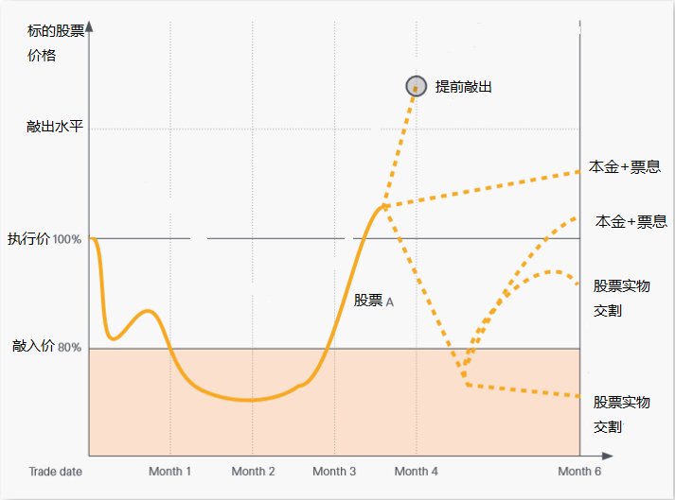

# 模型实现步骤

**雪球期权定价数值方法主要为PDE方法和蒙特卡洛模拟方法， 本次使用蒙特卡洛定价模型完成定价，同时使用PDE样例结果作为对比，佐证其合理性。**

**步骤1：蒙特卡洛模拟价格走势**

在Black-Scholes模型的假设下，汇率 $S_{t}$ 服从对数正态分布并满足下列偏微分方程：

$$\frac{dS_{t}}{S_{t}}=(r_{ }-q_{ })⋅dt+σ_{ }⋅dW_{t}$$

变换该偏微分方程可得：

$d(lnS_{t})=(r_{ }-q_{ })⋅dt+σ_{ }⋅dW_{t}$*，*即 $\ln{(S_{t+∆t})}-ln\left(S_{t}\right)=(r_{ }-q_{ })⋅dt+σ_{ }⋅dW_{t}$

变形可得：

$$S_{t+∆t}=S_{t}∙\exp\left(\left(r_{ }^{ }-q_{ }^{ }-\frac{1}{2}{σ_{ }^{ }}^{2}\right)⋅∆t+σ_{ }^{ }⋅Rnd∙\sqrt{∆t}\right)$$

其中， $Rnd$ 为服从标准正态分布的随机变量； $r_{ }^{ }$ 和 $q_{ }^{ }$ 为从 $t$ 到*t+∆t*的本币无风险利率和贴水率； $σ_{ }^{ }$ 为波动率。

根据期权的到期时间，构建用于模拟汇率走势的时间网格 $\{T_{i}, i=1, 2, 3,…,K\}$，其 $T_{0}=t_{0}=0$, $T_{K}=T$。

由于期初 $S_{0}$ 为已知的实测数据，首先生成K个服从标准正态分布的随机数 $Rnd\left(i\right), i=1,2,…,K$，并计算每个时间点 $T_{i}$ 对应的 $r_{T_{i}}^{'}$ 和 $q_{T_{i}}^{'}, i=0,1,…,k-1$:

于是，便可计算每个时间点 $T_{i}$ 对应的汇率 $S_{T_{i}}$：

$$S_{T_{i}}=S_{T_{i-1}}\exp\left(\left(r_{ }^{ }-q_{ }^{ }-\frac{1}{2}{σ_{ }^{ }}^{2}\right)⋅\left(T_{i}-T_{i-1}\right)+{σ_{ }^{ }}^{ }⋅Rnd(i)∙\sqrt{T_{i}-T_{i-1}}\right)$$

**步骤2：计算建立与X 波动率敏感度等值组合所需要的金融工具比重**

在步骤1中，我们已经生成了在整个期权有效期内的价格走势。现根据雪球期权的类型，计算期权的收益。

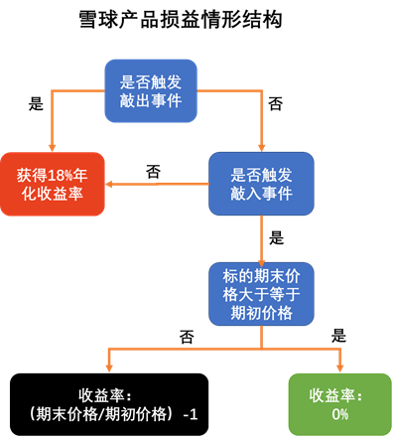

* **普通保底雪球期权**

$$Payoff=\left\{\begin{aligned}投资金额*票息率*{(T}_{KO}-T_{start}), &对任意 T_{start}≤T_{i}≤T_{end}, 存在S_{T_{KO}}>UB,触发敲出事件 \\ 投资金额*（max⁡（\frac{{ S}_{T_{end}}}{K},保底价格）-1）, &对任意 T_{start}≤T_{i}≤T_{end}, { { 任意S}_{T_{i}}<UB且存在S}_{T_{KI}}<LB且{ S}_{T_{end}}<K,只触发敲入事件 \\ 0, &对任意 T_{start}≤T_{i}≤T_{end}, { { 任意S}_{T_{i}}<UB且存在S}_{T_{KI}}<LB且{ S}_{T_{end}}>K,只触发敲入事件 \\ 投资金额*票息率*{(T}_{end}-T_{start}), &对任意 T_{start}≤T_{i}≤T_{end}, LB<{ S}_{T_{i}}<UB,未触发敲入敲出事件（收益最大）\end{aligned}\right.$$

其中LB为敲入价格，UB为敲出价格，K为执行价。

* **降红利敲出递减雪球期权(敲出价格为时间t的函数)**
* 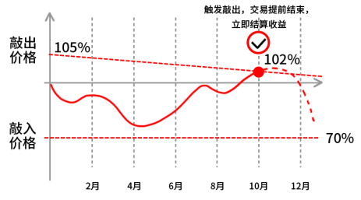

$$Payoff=\left\{\begin{aligned}投资金额*票息率*{(T}_{KO}-T_{start}), &对任意 T_{start}≤T_{i}≤T_{end}, 存在S_{T_{KO}}>UB(t),触发敲出事件 \\ 投资金额*（\frac{{ S}_{T_{end}}}{K}-1）, &对任意 T_{start}≤T_{i}≤T_{end}, { { 对任意S}_{T_{i}}<UB(t)且存在S}_{T_{KI}}<LB且{ S}_{T_{end}}<K,只触发敲入事件 \\ 0, &对任意 T_{start}≤T_{i}≤T_{end}, { { 对任意S}_{T_{i}}<UB(t)且存在S}_{T_{KI}}<LB且{ S}_{T_{end}}>K,只触发敲入事件 \\ 投资金额*红利率*{(T}_{end}-T_{start}), &对任意 T_{start}≤T_{i}≤T_{end},LB<{ S}_{T_{i}}<UB(t), 未触发敲入敲出事件\end{aligned}\right.$$

其中LB为敲入价格，UB为敲出价格，K为执行价。

* **壁虎雪球期权**

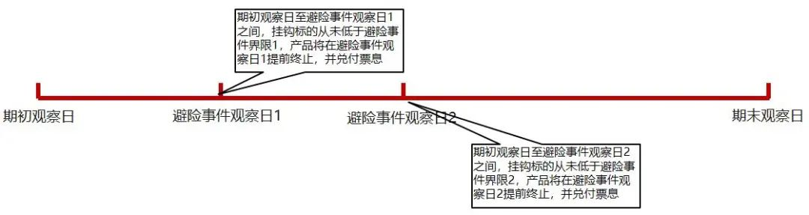

$$Payof$$

$$f=\left\{\begin{aligned} \\ 投资金额*票息率*{(T}_{lizard1}-T_{start}), &对任意 T_{start}≤T_{i}≤T_{lizard1}, { 对任意B_{lizard1}<S}_{T_{i}}<UB，触发避险事件1 \\ 投资金额*票息率*{(T}_{lizard2}-T_{start}), &对任意 T_{lizard1}≤T_{i}≤T_{lizard2}, { 对任意B_{lizard2}<S}_{T_{i}}<UB，且未触发避险事件1，触发避险事件2 \\ 投资金额*票息率*{(T}_{KO}-T_{start}), &对任意 T_{start}≤T_{i}≤T_{end}, 存在S_{T_{KO}}>UB(t),触发敲出事件且未触发上述避险事件 \\ 投资金额*（\frac{{ S}_{T_{end}}}{K}-1）, &对任意 T_{start}≤T_{i}≤T_{end}, { { 对任意S}_{T_{i}}<UB(t)且存在S}_{T_{KI}}<LB且{ S}_{T_{end}}<K,只触发敲入事件 \\ 0, &对任意 T_{start}≤T_{i}≤T_{end}, { { 对任意S}_{T_{i}}<UB(t)且存在S}_{T_{KI}}<LB且{ S}_{T_{end}}>K,只触发敲入事件 \\ 投资金额*票息率*{(T}_{end}-T_{start}), &对任意 T_{start}≤T_{i}≤T_{end}, 未触发敲入敲出事件（收益最大）\end{aligned}\right.$$

其中LB为敲入价格，UB为敲出价格，K为执行价。

按以上过程，我们可得到单条汇率路径下的期权价值。

**步骤3：计算期权价值**

根据步骤2和步骤3，我们可以计算M条模拟路径下，期权的价格 $V\left(i\right), i=1, …,M$。期权的最终价格为各条路径下的价格的算术平均数：

$$V=\frac{1}{M}\sum_{i=1}^{M}{V(i)}$$

# 代码实现思路

从雪球的收益情景来看，路径符合 MECE (Mutually Exclusive Collectively Exhaustive) 原则，即**相互独立，完全穷尽**。因此考虑运行效率，代码实现思路如下：

1. 通过参数类解析交易数据，设定蒙塔卡洛模拟参数
2. 调用定价类模拟标的价格路径，考虑到代码的可复用性，timesteps为一天，并且可引入涨跌幅
3. 生成N条模拟路径，引入随机数对偶方法，提高收敛性
4. 根据观察日序列，通过不同独立收益情景筛选路径计算收益，添加路径数量检查，再次确保每条路径没有遗漏或者重复计算
5. 平均各路径收益得到期权价值，使用有限差分计算敏感性

**普通保底雪球期权路径筛选逻辑：**

* 收益情景一**：**

路径发生敲出，收益为票息乘以存续时间

* 收益情景二**：**

路径发生敲入但没有敲出，合并到期时标的价格大于和小于等于执行价情况，收益为min（$投资金额*max⁡（\frac{{ S}_{T_{end}}}{K},保底价格）-投资金额$，0）

* 收益情景三**：**

上述均未发生，即未发生敲入敲出，收益为红利乘以期权期限

**降红利敲出递减雪球期权路径筛选逻辑：**

* 收益情景一**：**

路径发生敲出（敲出价格递减），收益为票息乘以存续时间

* 收益情景二**：**

路径发生敲入但没有敲出，合并到期时标的价格大于和小于等于执行价情况，收益为min（$投资金额*\frac{{ S}_{T_{end}}}{K}-投资金额$，0）

* 收益情景三**：**

上述均未发生，即未发生敲入敲出，收益为红利乘以期权期限

**壁虎雪球期权路径筛选逻辑：**

**发生避险事件定义：指在避险期间内标的价格在避险价格和敲出价格之间，这里根据交易要素做了个假设：敲出价格>避险价格>敲入价格**

* 收益情景一**：**

发生避险事件，收益为票息乘以避险时间

* 收益情景二**：**

未发生避险事件，发生敲出， 收益为票息乘以期权存续时间，

* 收益情景三**：**

未发生避险事件，路径发生敲入但没有敲出，合并到期时标的价格大于和小于等于执行价情况，收益为min（$投资金额*\frac{{ S}_{T_{end}}}{K}-投资金额$，0）

* 收益情景四**：**

未发生避险事件，未发生敲入敲出，收益为红利乘以期权期限

# 模型输入与输出

出于代码的可复用性，对输入参数给予较大的灵活性

**输入交易数据**

|  |  |
| --- | --- |
| 期初价 | 100 |
| 执行价 | 100 |
| 敲出价 | 103 |
| 敲入价 | 80 |
| 保底价格 | 0 |
| 周期（月） | 24 |
| 锁定期（月） | 3 |
| 无风险利率 | 3% |
| 贴水率 | 4% |
| 波动率 | 15% |
| 票息 | 7% |
| Target | PV |
| 敲出递减值 | 0 |
| 不敲入敲票息 | 3% |
| 避险事件个数 | 2 |
| 避险时点1（月） | 9 |
| 避险价格1 | 90 |
| 避险时点2（月） | 15 |
| 避险价格2 | 85 |

注：

1. 若无保底价格，保底价格设置为0
2. 若敲出价格不递减，敲出递减值设置为0
3. 若无敲入敲出票息不另外指定，填入票息利率即可
4. 若无避险条款，则后5行可以删去

**输入定价参数**

模拟次数可在参数类中进行手工输入，需要注意因为有对偶方式增加收敛性，所以实际模拟路径数量为输入数量的2倍。

**中间过程输出**

1. 程序运行过程中，实时输出参与计算的路径数量和总模拟路径数量，确保计算的路径无遗漏，无重复
2. 程序运行完后，输出标的价格运动路径（可在excel中查看）

**结果输出**

支持输出的结果为

1. 期权价值
2. Delta、Gamma、Vega表格
3. PV=0时的票息率

# 定价合理性分析

将我们的蒙特卡洛方法求得的期权PV与某券商的研发中心PDE方法给出的期权PV做对比，考察结果的合理性。

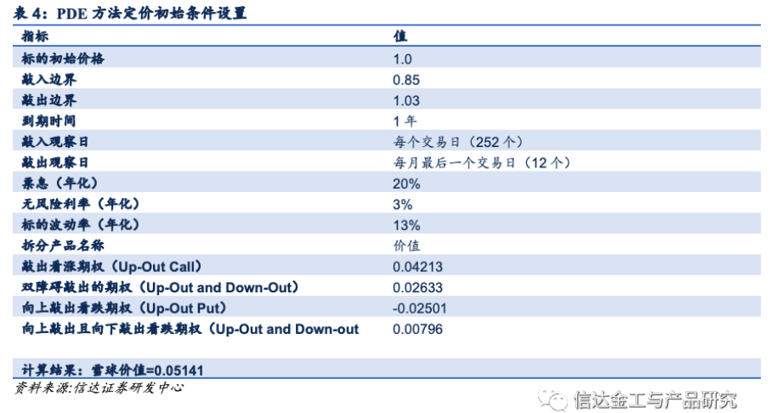

我们假设100万名义本金，我们代码结果为：52252/1000000=0.052252，与该券商结果差异为1.5%左右，因此结果合理。

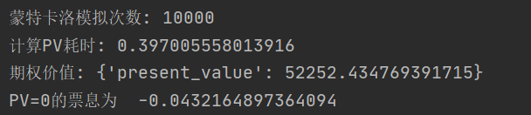

# 交易案例定价结果与理解

**Trade1** 普通保底雪球的定价

在计算delta和gamma的过程中，理解为在110个交易日后当日查看delta和gamma结果，此时引擎预留一个参数为期权状态（已经敲入、已经敲出、未发生敲入敲出），需根据前110个交易日情况手工fixing该期权状态。

**Trade3** 壁虎期权

假设避险期间的观测无封闭期（3M）

**结果展示与合理性分析（模拟路径数量为10000）**

**本次定价假设名义本金为100万元**

**Trade1 普通保底雪球的定价**

1. PV：9333.23，计算PV耗时（0.5s，8G）

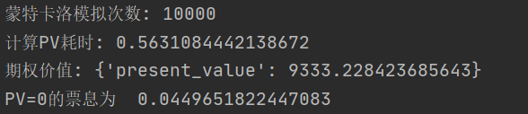

1. 110个交易日后delta、gamma值

在计算delta和gamma的过程中，理解为在110个交易日后当日查看delta和gamma结果，此时引擎预留一个参数为期权状态（已经敲入、已经敲出、未发生敲入敲出），需根据前110个交易日情况手工fixing该期权状态。

1. 状态为“未发生敲入敲出”

该情况下引入某券商研究中心结果进行对比：

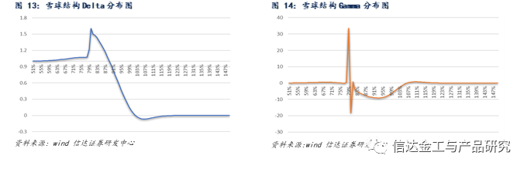

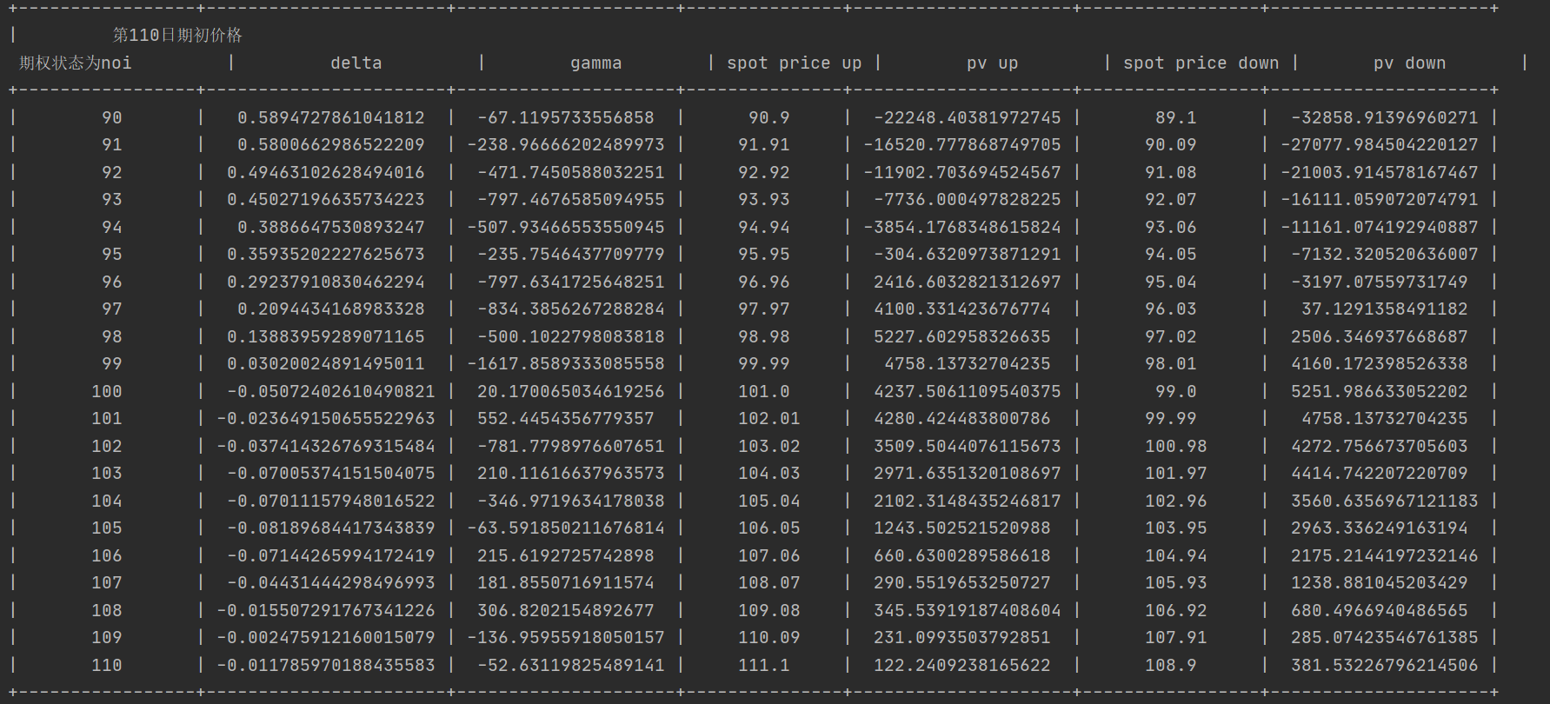

可以看到虽然交易要素有所不同，但是Delta和gamma与该券商整体趋势一致。

1. 状态为“已经敲入”

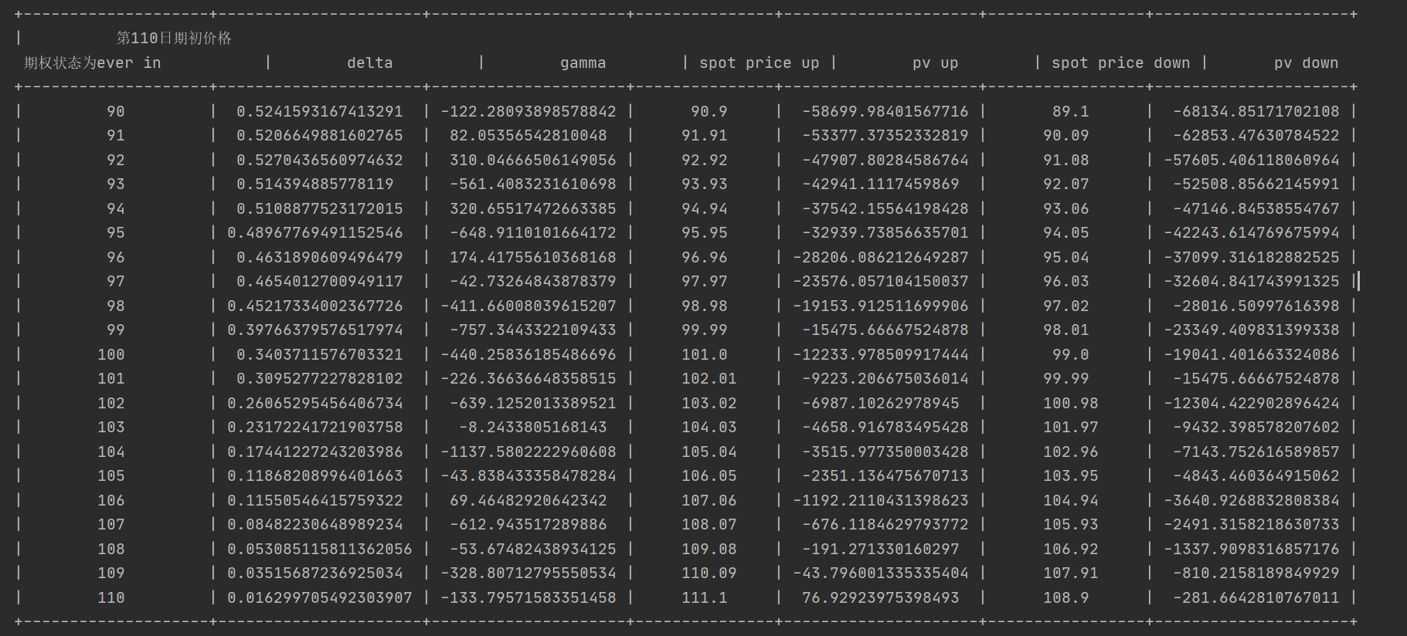

1. 状态为“已经敲出”

delta,gamma均为0

**Trade2 .降红利敲出递减雪球的定价**

1. PV=0时的票息率为6.88%，该案例中敲出观测方式=敲入观测方式，一些雪球产品会采用敲出每月观察，敲入每日观察的方式，若这里我们把敲入观测方式改为每日，则PV=0利率上升到7.62%

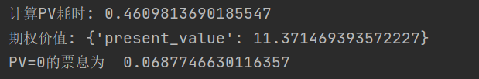

1. Vega与PV情景分析：

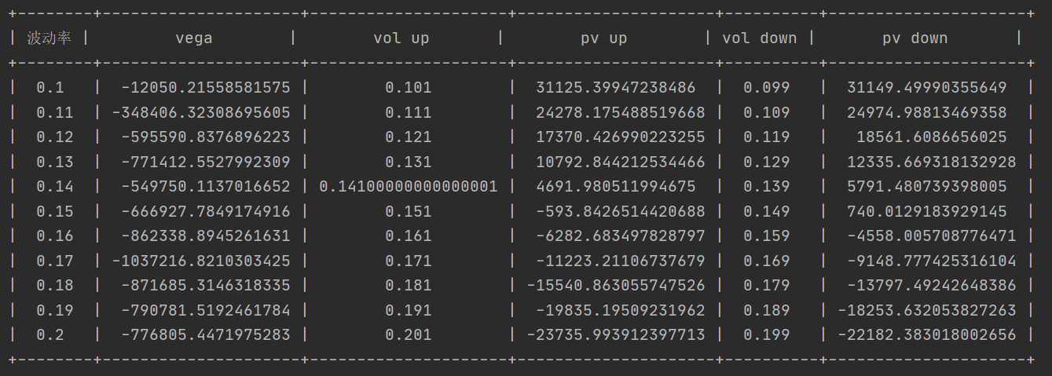

vega与某券商的研究中心中报告的趋势接近。

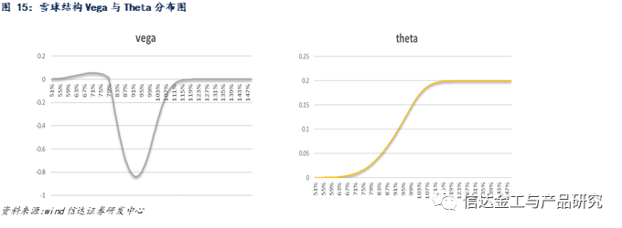

**Trade3 .壁虎雪球期权**

假设避险期间的观测无封闭期（3M）

PV=0时的票息率为2%

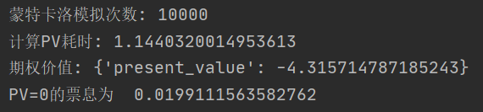

# 雪球期权定价方法选择

PDE和蒙特卡洛方法均有优势，PDE方法优点为速度快，收敛性强（敏感性的计算上这点尤为重要），但是缺点在于一些复杂结构的雪球期权不能将收益拆分为障碍期权，因此方法有局限性。蒙特卡洛方法的优点在于定价结构清晰，对复杂结构的雪球期权也有定价能力，但是缺点为收敛性没有PDE好，并且运行速度稍慢。

PDE方法和蒙特卡洛方法均为复杂方法，因此若具备两种方法，可以互相检查结果合理性，如可采用PDE方法作为定价主要方法，同时采用蒙卡方法作为PDE的结果确认。对于无法采用PDE完成定价的复杂雪球期权，则采用蒙特卡洛方法。